Bogotá D.C, 16 de octubre de 2024

Estimados
Comunidad investigadora.
Revista Noria Investigación Educativa pone a disposición de ustedes la siguiente guía para facilitar su inscripción y el envío de artículos.

Link: | https://revistas.udistrital.edu.co/index.php/NoriaIE/user/register?source=
Diligencie sus datos. | 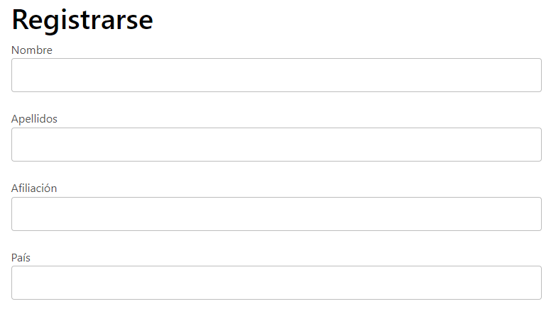
Al terminar la inscripción de datos aparecerá esta información. | 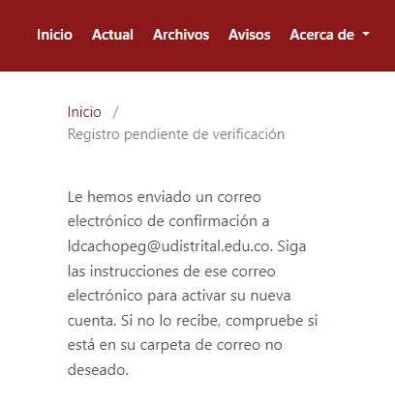
Ir al correo que se haya dejado en la inscripción de datos y entrar al link | 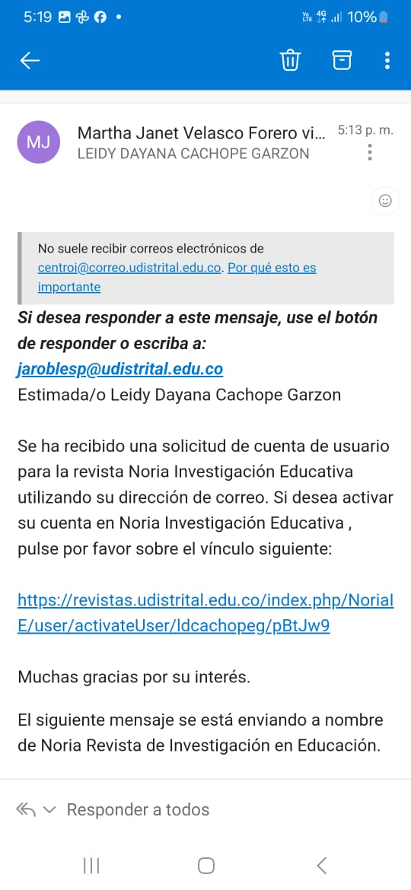
Ingresar con el usuario y clave creados. | 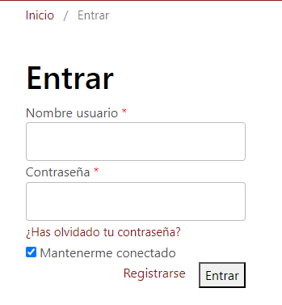
Al ingresar, dar clic en el botón: “ENVIAR UN MANUSCRITO”. | 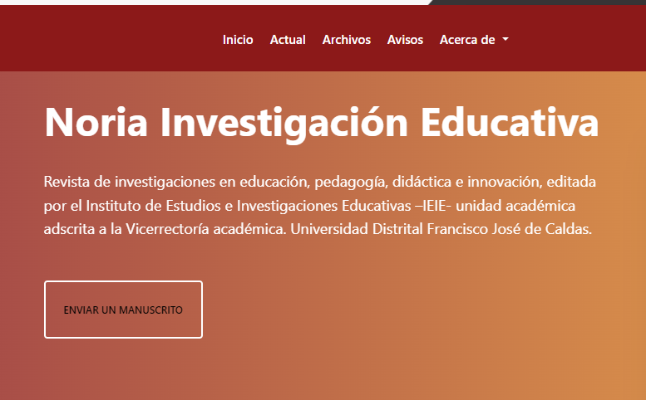
Lo llevará a una ventada que contiene la política de artículos y las directrices manejada por Revista Noria, léalas para conocer los mínimos previos de envío de su artículo. | 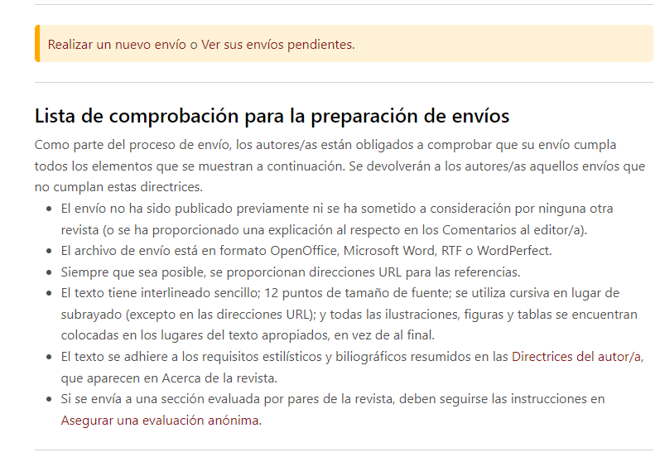
Al bajar encontrará las secciones de la Revista, escoja la que usted considere que se adecúa al artículo que enviará y de clic en el botón: ENVIAR UN MANUSCRITO. | 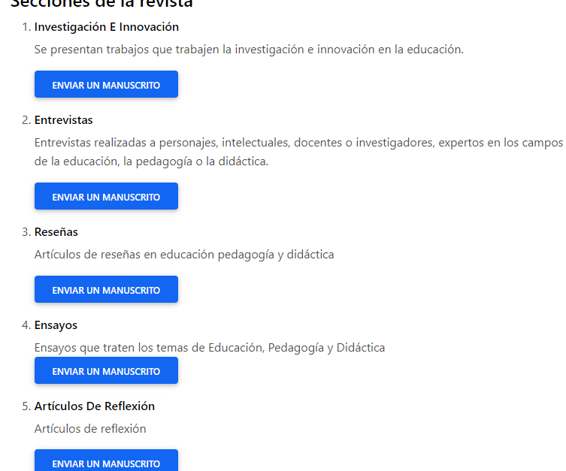
A continuación, siga el paso a pasa de la plataforma para subir su artículo. | 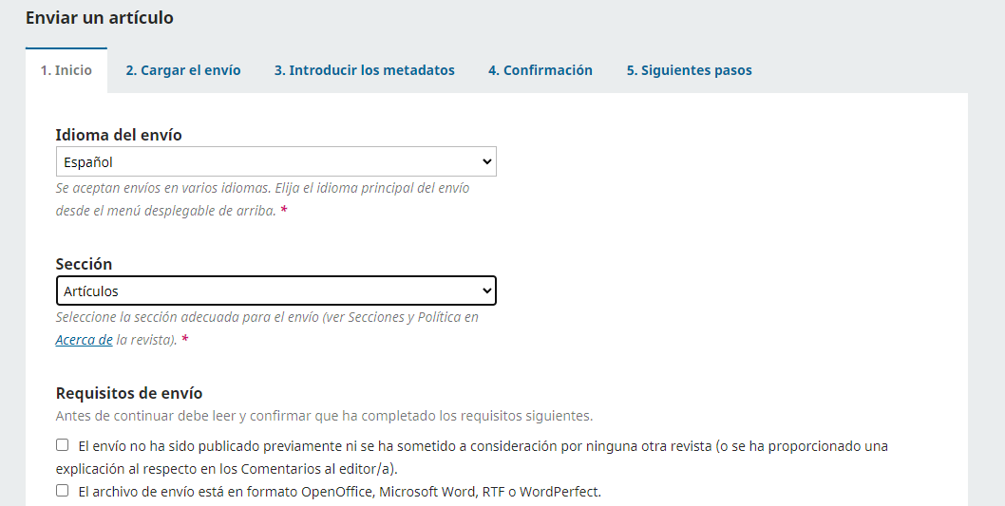
Al terminar de diligenciar cada paso dar clic en el botón: “GUARDAR Y CONTINUAR” para seguir con el proceso. | 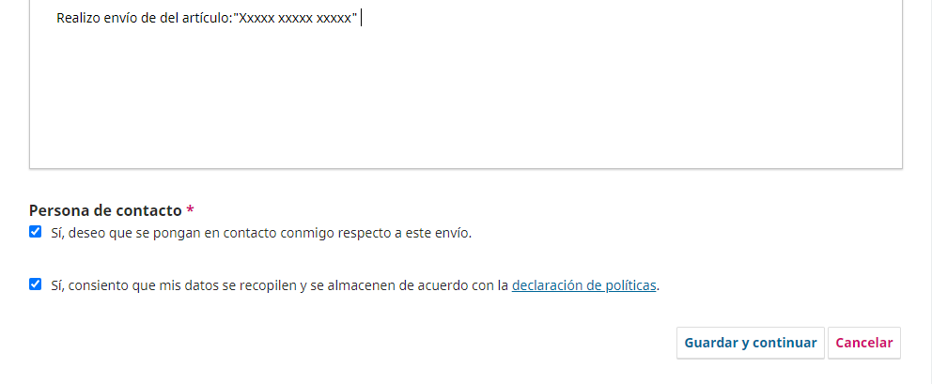
Culminados los pasos, encontrará una ventana que le permite volver para editar información del envío, de no ser necesario, dar clic en el botón: “FINALIZAR Y ENVIAR”. | 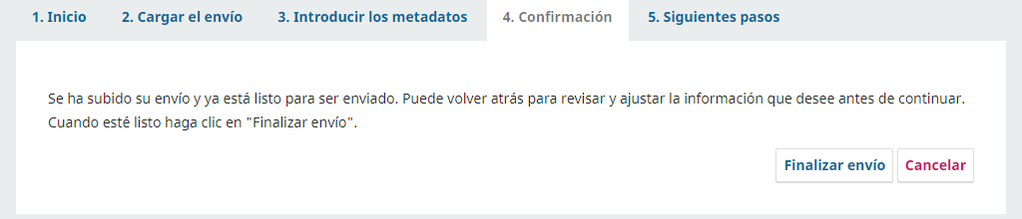
Al terminar el proceso, visualizará el siguiente mensaje y de esta manera el artículo habrá sido enviado. | 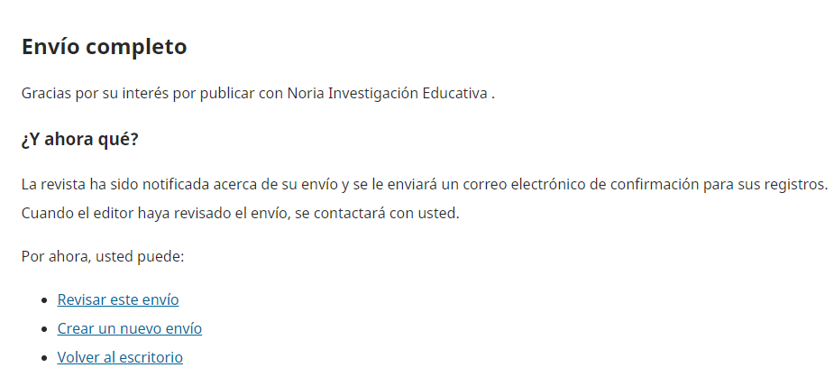
En adelante nos comunicaremos por medio del cuadro: “DISCUSIONES PREVIAS A LA REVISIÓN”. | 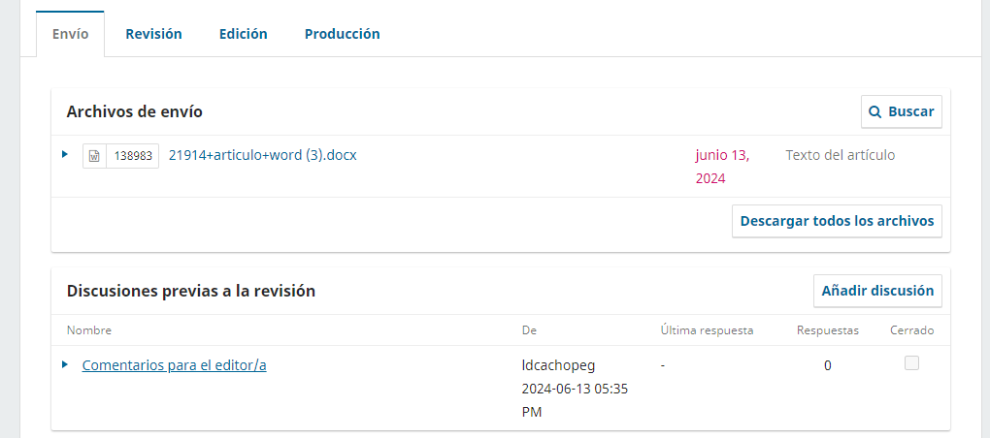

Instituto de Estudios e Investigaciones Educativas –IEIE-
Comité Editorial Revista Noria Investigación Educativa.
Universidad Distrital Francisco José de Caldas.

